
geni@l klick, |  | Plateau 2
9. Klasse | Kopiervorlage | KB, Aufgabe 2a

Ping Pong
Nomen und Partizip: Was passt? Hört das Beispiel. Arbeitet zu zweit. Welches Paar ist am schnellsten?

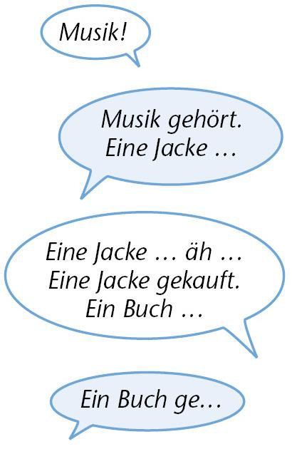
Musik im Kino
einen Hamburger ein Buch
eine Cola
mein Portemonnaie Tennis
in den Park nach Berlin Spaghetti einen Ausflug eine Freundin eine Jacke eine E-Mail
eine Geschichte mit dem Handy nach New York ein Geschenk das Stadion
…
gekauft gewesen gegangen telefoniert verloren ausgepackt geflogen fotografiert gegessen getrunken gespielt geschrieben gelesen erzählt gemacht gekocht gefahren gehört angerufen
…



geni@l klick – Deutsch für die Romandie, 9. Klasse Kopiervorlagen – Plateau 2: Texte aus dem Kursbuch
Alle Rechte vorbehalten. Von dieser Druckvorlage ist die Vervielfältigung für
den eigenen Unterrichtsgebrauch gestattet. Die Kopiergebühren sind abgegolten.

